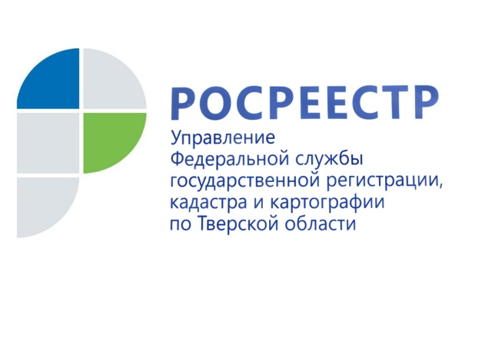 ПРЕСС-РЕЛИЗ

Для сведения собственников недвижимости

1 июня 2016 года, Тверь - Время от времени правообладатели недвижимого имущества получают уведомления Управления Росреестра по Тверской области, извещающие об изменении кадастрового номера принадлежащего им объекта недвижимости. Большинство из них задаются вопросом, по какой причине это произошло и какие дальнейшие действия в связи с этим им необходимо предпринять.
Управление Росреестра по Тверской области сообщает, что изменение кадастровых номеров объектов недвижимости является одним из результатов осуществления работ по сопоставлению и повышению качества данных двух информационных ресурсов Росреестра - Единого государственного реестра прав на недвижимое имущество и сделок с ним и Государственного кадастра недвижимости. Работы по данному направлению осуществляются совместно с филиалом Федеральной кадастровой палатой по Тверской области. При этом изменение кадастровых номеров происходит не тотально по всем объектам недвижимости. Тем не менее, в случае, если кадастровый номер все-таки был изменен, собственнику объекта недвижимости направляется соответствующее уведомление.
Кадастровый номер – это описательная характеристика объекта, его изменение никаким образом не влияет на существование зарегистрированного права. Поэтому свидетельства о государственной регистрации права с указанием «старых» кадастровых номеров сохраняют свою юридическую силу. Однако при желании правообладатель может получить новое свидетельство, где будет указан изменившийся кадастровый номер объекта недвижимости.
Для получения повторного свидетельства о государственной регистрации права с актуальной информацией в части кадастрового номера объекта можно обратиться в филиал Федеральной кадастровой палаты по Тверской области (территориальный отдел № 3) по адресу: ул. Завидова, д. 11, г. Старица Тверской области либо в филиал многофункционального центра предоставления государственных и муниципальных услуг по адресу: ул. Советская, д.1, г. Старица Тверской области.
Пресс-служба Управления Росреестра по Тверской области
Контактное лицо: Макарова Елена Сергеевна,
69_press_rosreestr@mail.ru, тел. +7 909 268 33 77, (4822) 34 62 24

